СПЕЦИФИКАЦИЯ
к диагностической работе по биологии за курс 6-го класса

- Назначение проверочных материалов
Диагностическая работа проводятся в мае в целях определения уровня освоения материала курса биологии 6-го класса.

- Документы, определяющие содержание и характеристики проверочных материалов
Содержание и основные характеристики проверочных материалов разработаны на основе следующих документов:
  - Федеральный государственный образовательный стандарт основного общего образования (утверждённый приказом Минпросвещения России от 31.05.2021 № 287).
  - Приказ Минобразования России от 17.04.2000 № 1122 «О сертификации качества педагогических тестовых материалов» (в ред. приказов Минобразования России от 25.10.2000 № 3059, от 22.04.2002 № 1515).
  - Основная образовательная программа основного общего образования ГБОУ Школа № 1517.

- Условия проведения проверочной работы
При организации и проведении работы необходимо строгое соблюдение технологии независимой диагностики.
Дополнительные материалы и оборудование не используются. Работа проводится в очной форме.

- Время выполнения проверочной работы
На выполнение каждой диагностической работы отводится 45 минут.

- Структура и содержание проверочных материалов
Материалы диагностической работы включают два варианта, которые могут выполняться отдельно или одновременно в предусмотренные образовательной программой или иными локальными актами сроки.
Диагностическая работа обеспечивает проверку основных содержательных блоков курса биологии основной школы, освоенного обучающимися к моменту проведения диагностики, включая основополагающее содержание прошлых лет обучения.
В таблице 1 приведён перечень по разделам содержания учебного курса.
Таблица 1
№ п/п | Разделы освоения учебного предмета
1 | Признаки Царства Растений
2 | Клетка растений
3 | Жизнедеятельность клетки растений (фотосинтез, дыхание)
4 | Строение тканей растений
5 | Органы растений
6 | Многообразие растений

В таблице 2 приведён перечень планируемых результатов обучения.
Таблица 2
№ п/п | Проверяемые умения
1. | Знать признаки Царства Растений
2. | Знать признаки свойства живых организмов: дыхание, питание, выделение, обмен веществ, рост, размножение, развитие
3. | Знать вегетативные и генеративные органы растений, их функции и строение.
4. | Понимать сущность биологических процессов: обмен веществ и превращение энергии, питание, дыхание, выделение, транспорт веществ, рост, развитие, размножение, наследственность и изменчивость, регуляция жизнедеятельности организма, раздражимость
5. | Понимать сущность биологических процессов: круговорот веществ и превращение энергии в организмах
6. | Уметь объяснять роль биологии в формировании современной естественнонаучной картины мира, в практической деятельности людей и самого ученика
7. | Уметь объяснять взаимосвязи организмов и окружающей среды
8. | Уметь распознавать и описывать на рисунках (фотографиях) основные части и органоиды клетки
9. | Уметь распознавать и описывать растений и их части тела
10. | Уметь сравнивать биологические объекты (клетки, ткани, органы и системы органов, представителей отдельных систематических групп) и делать выводы на основе сравнения
11. | Уметь проводить самостоятельный поиск биологической информации: находить в научно-популярном тексте необходимую биологическую информацию о живых организмах, процессах и явлениях; работать с терминами и понятиями
12. | Уметь распознавать и описывать растений разных систематических групп
13 | Уметь сравнивать систематические группы расений и делать выводы на основе сравнения

6. Система оценивания отдельных заданий и работы в целом
Задание с выбором ответа считается выполненным, если выбранный обучающимся номер ответа совпадает с верным ответом. Все задания с выбором ответа оцениваются в 0 или 1 балл.
Часть заданий с кратким ответом оцениваются в 0, 1 или 2 балла. Эти задания оцениваются 2 баллами, если представленный обучающимся ответ совпадает с эталоном, 1 баллом, если допущена одна ошибка в ответе, и 0 баллов в остальных случаях.
Заданий с развёрнутым ответом оцениваются в 0, 1, 2 и 3 балла. Эти задания оцениваются 3 баллами, если представленный обучающимся ответ совпадает с эталоном, 2 баллом, если допущена одна ошибка в ответе, 1 баллом, если допущено две ошибка в ответе, и 0 баллов в остальных случаях.

Максимальный балл за выполнение всех заданий проверочной работы – 21 баллов.
В Приложении 1 представлен перечень рекомендованных учебников.
В Приложении 2 представлен план диагностических материалов.
В Приложении 3 представлен 1 вариант работы.
В Приложении 4 представлен 2 вариант работы.
В Приложении 5 представлен демонстрационный вариант работы.
Приложение 1
Рекомендуемые учебники (УМК)
- Пасечник В.В., Суматохин С.В., Гапонюк З.Г., Швецов Г.Г. Биологи 6-й класс: базовый уровень: учебник. “Издательство Просвещение”.
- Дмитриева Т.А, Сухова Т.С. Биология: 6 класс. – Общество с ограниченной ответственностью «Издательский центр ВЕНТАНА ГРАФ»; Акционерное общество «Издательство «Просвещение».

Приложение 2

План диагностической работы по биологии за курс 6-го класса

Используются следующие условные обозначения:
Тип задания: В – задания с выбором ответа, К – задания с кратким ответом.

Диагностическая работа по биологии за курс 6 класса

Вариант 1
Таблица 1.

Номер задания | КЭС | Тип задания | Уровень | балл
1 | Клетки | К | Б | 1
2 | Строение клетки | В | у | 2
3 | Такни растения | В | Б | 1
4 | Побег | В | Б | 1
5 | Корень | В | Б | 1
6 | Почка | В | Б | 1
7 | Метаморфоз корней | В | Б | 1
8 | Почка | В | Б | 1
9 | Лист | В | Б | 1
10 | Семя | В | Б | 2
11 | Цветок | В | Б | 1
12 | Соцветие | В | Б | 1
13 | Многообразие растений | К | Б | 2
14 | Жизнедеятельность растений | К | У | 2
15 | Анализ опыта по физиологии растений | РО | У | 3

Вариант 2
Таблица 1.

Номер задания | КЭС | Тип задания | Уровень | балл
1 | Клетки | К | Б | 1
2 | Строение клетки | В | у | 2
3 | Такни растения | В | Б | 1
4 | Побег | В | Б | 1
5 | Корень | В | Б | 1
6 | Почка | В | Б | 1
7 | Метаморфоз корней | В | Б | 1
8 | Почка | В | Б | 1
9 | Лист | В | Б | 1
10 | Семя | В | Б | 2
11 | Цветок | В | Б | 1
12 | Соцветие | В | Б | 1
13 | Многообразие растений | К | Б | 2
14 | Жизнедеятельность растений | К | У | 2
15 | Анализ опыта по физиологии растений | РО | У | 3

Приложение 3
Биология 6-й класс
Вариант 1
Продолжительность работы: 45 минут
1. Определите, чья клетка изображена на рисунке. Выпишите название клетки. Б
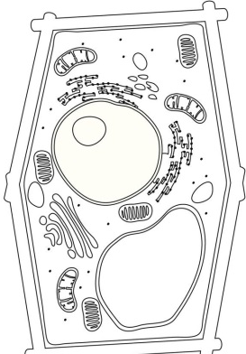
Название клетки | Растительная клетка

2. Установите соответствие между функциями клетки и ее органоидами. К каждому элементу первого столбца подберите соответствующий элемент из второго столбца. П
 | Функция | Структуры клетки
A) | Поддержание формы клетки | - Ядро
Б) | Отвечает за сохранение хромосом | - Хлоропласт
В) | Осуществляет фотосинтез | 3) Клеточная стенка
Г) | Образует органические вещества

Запишите в таблицу номера выбранных ответов под соответствующими буквами

 | А | Б | В | Г
Ответ: | 3 | 2 | 2 | 1

3. Ткани растений, клетки которых длительное время сохраняют способность к делению, относят к . Б
образовательным
основным
покровным
проводящим

4. Из каких структур состоит побег растения? Б

стебель, лист, боковые корни
почка, цветок, плод
стебель, лист, почка
стебель, лист, главный корень

5. Из зародышевого корешка развивается Б
стебелёк
зародыш
придаточные корни
главный корень

6. Рассмотрите рисунок. Определите какой тип побега образуется из изображенной на рисунке почки? Б
 | вегетативный | 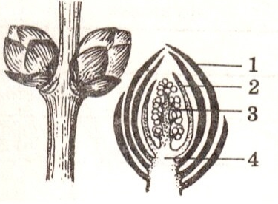
 | генеративно-вегетативный
 | генеративный
 | укороченный

7. Установите соответствие между видоизменённым органом растением и его названием. К каждому элементу первого столбца подберите соответствующий элемент из второго столбца. П

 | Название органа | Видоизменённые органы
 | Луковица | 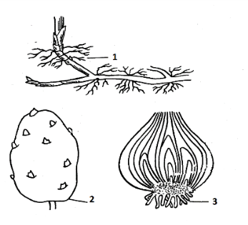
 | Корневище
 | Клубень
Запишите в таблицу номера выбранных ответов под соответствующими буквами

 | А | Б | В
Ответ: | 3 | 1 | 2

8. Какая структура защищает зачаточный побег от проникновения инфекции, высыхания и перепадов температуры? Б

почечная кора
конус нарастания
зачаточные листья
почечные чешуи

9. Какую функцию выполняет механическая ткань листа? Б

проводит питательные вещества
придаёт упругость и прочность
образует новые клетки
участвует в транспирации
10. Расположите в правильном порядке события, происходящие при прорастании фасоли. В ответе запишите соответствующую последовательность цифр. Б

- появление семядолей
- появление первых настоящих листьев
- разрушение семенной кожуры
- набухание семени
- появление корешка
Ответ: 43512
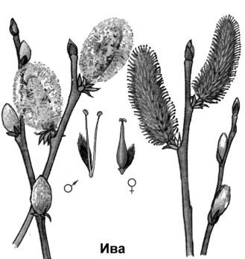
11. Пользуясь рисунком «Ива», выберите верные утверждения.
А. Для цветка ивы характерно опыление с помощью насекомых.
Б. Цветок ивы имеет околоцветник и он состоит из лепестков и чашелистиков.

1) | верно только А
2) | верно только Б
3) | верны оба суждения
4) | оба суждения неверны

12. Какую функцию выполняет соцветие? Б

фотосинтеза
накопление веществ
привлечение опылителей
защита цветков

13. Рассмотрите рисунок и определите систематические группы организмов, изображённых на рисунке. Запишите в таблицу номера выбранных ответов, соответствующих группе растений обозначенных буквами.
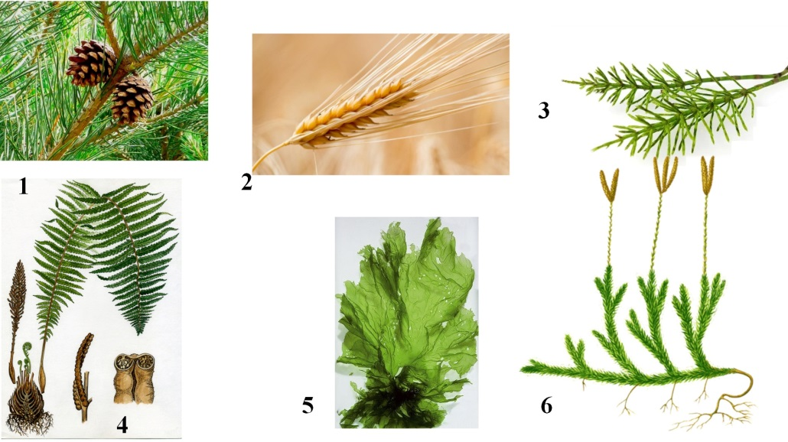
Отдел растений
А. Зеленые водоросли
Б. Плауны
В. Хвощи
Г. Папоротники
Д. Голосеменные
Е Покрытосеменные

А | Б | В | Г | Д | Е
5 | 6 | 3 | 4 | 1 | 2

14. Вставьте в текст "Обмен веществ у растений" пропущенные слова из предложенного перечня, используя для этого их цифровые обозначения. Запишите в текст цифры выбранных ответов, а затем получившуюся последовательность цифр (по тексту) впишите в приведённую ниже таблицу. П
Обмен веществ у растений
Для фотосинтеза в хлоропластах листа необходимо поступление _________ (А). Это вещество растение получает из почвы с помощью _________ (Б). Вещества поднимаются вверх по стеблю к листьям благодаря_________ (В) давлению. Восходящий ток идет по специальным клеткам проводящей ткани - _________ (Г). В листе из неорганических веществ под действием света синтезируются органические вещества.

Перечень терминов:

- атмосфера
- вода
- углекислый газ
- корневое
- лист
- корни
- сосуды
- ситовидные трубки
Запишите в ответ цифры, расположив их в порядке, соответствующем буквам:
А | Б | В | Г
2 | 6 | 4 | 7
15. Проанализируйте опыт и объясните полученный результат. В сосуд с пресной водой положили водное растение элодею канадскую Elodea canadensis Michx и накрыли пробиркой.Около сосуда с водой стоял источник света. Через некоторое время появились пузырьки с кислородом и начали вытеснять воду из пробирки. Объясните почему появились пузырьки с кислородом?

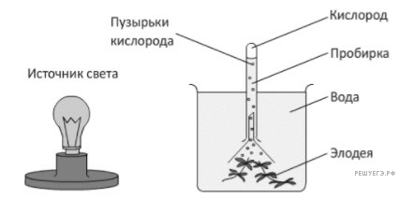
Таблица ответов 1 вариант.

Номер задания | ответ | балл
1 | Растительная клетка | 1
2 | 3221 | 2
3 | 1 | 1
4 | 3 | 1
5 | 4 | 1
6 | 2 | 1
7 | 312 | 1
8 | 4 | 1
9 | 2 | 1
10 | 43512 | 2
11 | 4 | 1
12 | 3 | 1
13 | 563412 | 2
14 | 2647 | 2
15 | 1. Благодаря фотосинтезу  2. Наличие источника света  3. Наличие углекислого газа и воды для процесса фотосинтеза. | 3

Ответы и критерии к оцениванию 18
задания 1 вариант.
Содержание верного ответа и указания по оцениванию | Балл
Правильный ответ и обоснование вывода опыта:
В воде был растворён углекислый газ, а так же был свет и вода, что обеспечило протекание фотосинтеза.
1. Благодаря фотосинтезу
2. Наличие источника света
3. Наличие углекислого газа и воды для процесса фотосинтеза.
(Объяснение может быть приведено в иной, близкой по смыслу формулировке.)
Правильно дан ответ и обоснование | 3
Правильный ответ совпадает с эталоном, но допущена одна ошибка в ответе или написано два из трёх пунктов | 2
Правильный ответ совпадает с эталоном, но допущено две ошибки в ответе или написано только один из трёх пунктов | 1
Ответ неправильный | 0

Приложение 4
Биология 6-й класс
Вариант 2
Продолжительность работы: 45 минут
1. Определите, чья клетка изображена на рисунке. Выпишите название клетки.
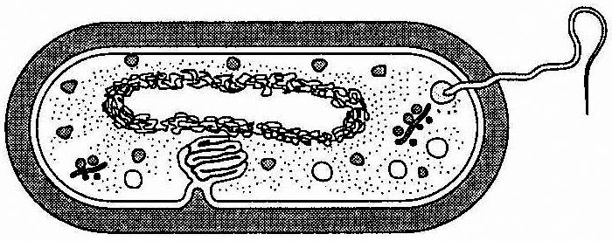
Название клетки | Клетка бактерии\бактериальная клетка

2. Установите соответствие между функциями клетки и ее органоидами. К каждому элементу первого столбца подберите соответствующий элемент из второго столбца. П
 | Функция | Структуры клетки
A) | Поддержание формы клетки | - Мембрана клетки
Б) | Отвечает за передвижение клетки | - Цитоплазма
В) | Осуществляет транспорт веществ в клетке | - Жгутик
Г) | Отвечает за защиту клетке

Запишите в таблицу номера выбранных ответов под соответствующими буквами

 | А | Б | В | Г
Ответ: | 1 | 3 | 2 | 1
3. Ткани растений, клетки которых проводят минеральные соли от корня к листьям, относят к
образовательной ткани
основным тканям
покровным тканям
проводящим тканям

4. Какие органы растения относят к вегетативным? Б

стебель, лист, плод
почка, цветок, плод
стебель, лист, почка
цветок, лист, главный корень

5. Какие корни развиваются на побеге растения? Б
главный и боковые корни
боковые корни
придаточные корни
главный корень

6. Из какой почки развивается цветок тюльпана? Б

вегетативной
генеративной
вегетативно-генеративной
цветочной

7. Установите соответствие между видоизменённым органом растения и его названия. К каждому элементу первого столбца подберите соответствующий элемент из второго столбца. П

 | Название органа | Видоизменённые органы
А | Луковица | 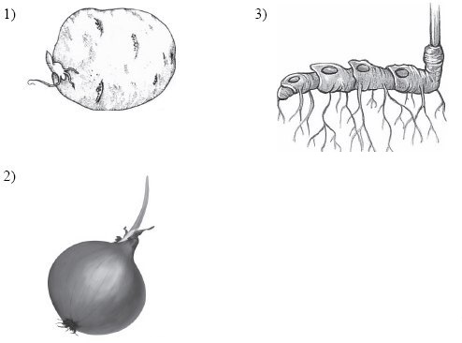
Б | Корневище
В | Клубень
Запишите в таблицу номера выбранных ответов под соответствующими буквами

 | А | Б | В
Ответ: | 2 | 3 | 1
8. Колючки боярышника – это видоизмененный Б

побег
лист
особый вырост клетки кожицы стебля
цветок

9. Какую функцию выполняет покровная ткань листа? Б

проведение питательных веществ
придает упругость и прочность листьям
образует новые клетки
участвует в транспирации

10. Расположите в правильном порядке события, происходящие при прорастании семени пшеницы. В ответе запишите соответствующую последовательность цифр. Б

- появление корешка
- появление первых настоящих листьев
- разрушение семенной кожуры
- набухание семени
- появление колеоптила
Ответ: 43152
11. Пользуясь рисунок «Тюльпана», выберите верные утверждения.
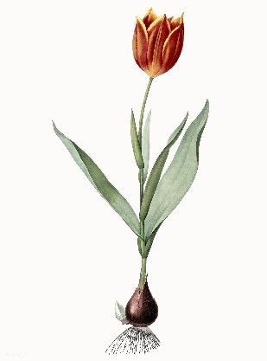
А. Для цветка тюльпана характерно опыление с помощью насекомых.
Б. Цветок тюльпана имеет околоцветник, и он состоит из лепестков и чашелистиков.

1) | верно только А
2) | верно только Б
3) | верны оба суждения
4) | оба суждения неверны

12. Какую функцию выполняет соцветие? Б

защиту цветка
привлечение опылителей
транспорт веществ по стеблю
образование плодов

13. Рассмотрите рисунок и определите систематические группы организмов, изображённых на рисунке. Запишите в таблицу номера выбранных ответов, соответствующие группе растений обозначенные буквами.
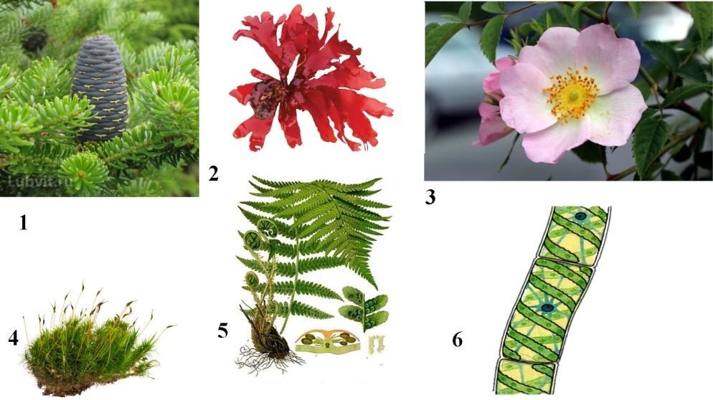
Отдел растений
А. Зеленые водоросли
Б. Красные водоросли
В. Мхи
Г. Папоротники
Д. Голосеменные
Ё. Покрытосеменные

А | Б | В | Г | Д | Е
6 | 2 | 4 | 5 | 1 | 3

14. Вставьте в текст "Размножение растений" пропущенные слова из предложенного перечня, используя для этого их цифровые обозначения. Запишите в текст цифры выбранных ответов, а затем получившуюся последовательность цифр (по тексту) впишите в приведённую ниже таблицу. П
Размножение растений
Жизнь на Земле существует благодаря размножению организмов. При _______(А) размножении потомство имеет наследственную информацию, сходную с родительской. Такое размножение происходит с помощью _______(Б) или вегетативных органов. При вегетативном размножении используются корневые отпрыски, черенки, видоизменённые побеги. К видоизменённым подземным побегам относят луковицу, корневище и _______(В). Половое размножение сопровождается образованием _______(Г) и оплодотворением. Потомство, полученное при половом размножении, обладает более разнообразной наследственной информацией, чем каждый из родителей.
Перечень терминов
- спора
- гамета
- корень
- бесполое
- половое
- фрагментация
- клубень
Запишите в ответ цифры, расположив их в порядке, соответствующем буквам:
А | Б | В | Г
4 | 1 | 7 | 2
15. Проанализируйте опыт и объясните полученный результат.
В два сосуда налили одинаковое количество воды. В каждый сосуд поместили проросток фасоли, и налили масла. С помощью груши в левой части рисунка в воду накачивают воздух, а в правой части рисунка этого не делают. Через некоторое время, один росток погиб в том стакане где не накачивался воздух, а в другом стакане выжил. Объясните почему?
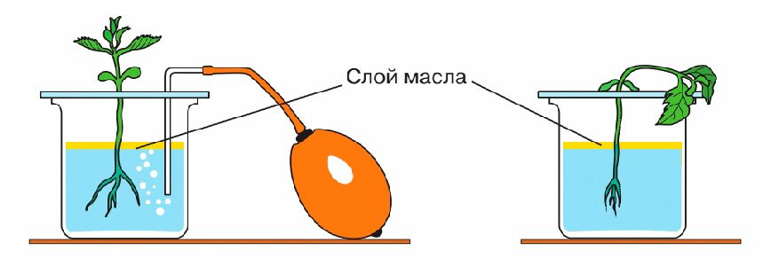
Таблица ответов 2 вариант.

Номер задания | ответ | балл
1 | Бактериальная клетка | 1
2 | 1321 | 2
3 | 4 | 1
4 | 3 | 1
5 | 3 | 1
6 | 1 | 1
7 | 231 | 1
8 | 1 | 1
9 | 4 | 1
10 | 43152 | 2
11 | 1 | 1
12 | 2 | 1
16 | 624513 | 2
17 | 4172 | 2
18 | 1. Благодаря фотосинтезу  2. Наличие источника света  3. Наличие углекислого газа и воды для процесса фотосинтеза. | 3

Ответы и критерии к оцениванию 18
задания 2 вариант.
Содержание верного ответа и указания по оцениванию | Балл
Правильный ответ и обоснование вывода опыта:
Масло не пропускает кислород необходимый для дыхания корня, по этой причине в стакане без накачивания воздуха растение погибло, а в стакане, где происходило накачивание воздуха, растение дышало.
1. Масло не пропускает воздух.
2. В воздухе есть кислород, необходимый для дыхания.
3. Груша нагнетает воздух растению в обход слоя масла.
(Объяснение может быть приведено в иной, близкой по смыслу формулировке.)
Правильно дан ответ и обоснование | 3
Правильный ответ совпадает с эталоном, но допущена одна ошибка в ответе или написано два из трёх пунктов | 2
Правильный ответ совпадает с эталоном, но допущено две ошибки в ответе или написано только один из трёх пунктов | 1
Ответ неправильный | 0

Приложение 5
Биология 6-й класс
демоверсия
Продолжительность работы: 45 минут
1. Определите, чья клетка изображена на рисунке. Выпишите название клетки.
Название клетки | Клетка животного \ животная клетка

2. Установите соответствие между функциями клетки и ее органоидами. К каждому элементу первого столбца подберите соответствующий элемент из второго столбца. П
 | Функция | Структуры клетки
A) | Связь с внешней средой | - Мембрана клетки
Б) | Отвечает за накопление веществ | - Вакуоль
В) | Отвечает за хранение ДНК | - Ядро
Г) | Отвечает за регуляцию процессов в клетке

Запишите в таблицу номера выбранных ответов под соответствующими буквами

 | А | Б | В | Г
Ответ: | 1 | 2 | 3 | 3
3. Ткани растений, клетки которые накапливают крахмал, относят к
образовательной ткани
основным тканям
покровным тканям
проводящим тканям

4. Какие органы растения относят к вегетативным? Б

стебель, лист, корень
почка, цветок, плод
стебель, плод, почка
цветок, лист, главный корень

5. Какие корни формируют стержневую корневую систему? Б
главный корень и боковые корни
боковые корни и придаточные корни
придаточные корни и главный корень
только главный корень

6. Из какой почки развивается будущий побег липы? Б

вегетативной
генеративной
вегетативно-генеративной
цветочной

7. Установите соответствие между видоизменённым органом растения и его названием. К каждому элементу первого столбца подберите соответствующий элемент из второго столбца. П

 | Название органа | Видоизменённые органы
А | Луковица | 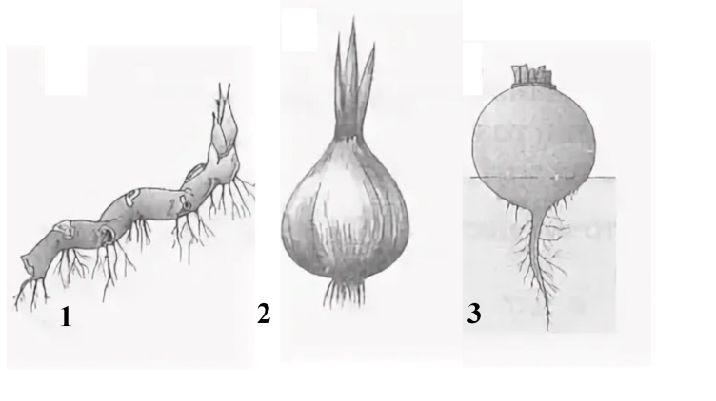
Б | Корневище
В | Корнеплод
Запишите в таблицу номера выбранных ответов под соответствующими буквами

 | А | Б | В
Ответ: | 2 | 1 | 3
8. Какой видоизмененный орган защищает растение от травоядных животных Б

филлокладии
кладонии
колючки листового происхождения
луковица

9. Какую функцию выполняет покровная ткань листа герани? Б

проведение питательных веществ
всасывание солей и воды
образует новые клетки
испарение воды и газообмена
10. Расположите в правильном порядке события, происходящие при прорастании семени подсолнечника. В ответе запишите соответствующую последовательность цифр. П
- появление семядолей
- набухание семени
- появление настоящих листьев
- появление корешка
- разрушение семенной кожуры
Ответ 24513
11. Пользуясь, рисунком «Сурепица», выберите верные утверждения.
А. Для цветка сурепицы характерно опыление с помощью насекомых.
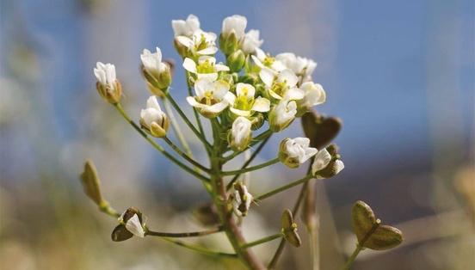
Б. Цветок сурепицы имеет двойной околоцветник, и он состоит из лепестков и чашелистиков.

1) | верно только А
2) | верно только Б
3) | верны оба суждения
4) | оба суждения неверны

12. Какую функцию выполняет соцветие? Б

распространение семян
защита от сильных ветров
транспорт веществ по стеблю
привлечение насекомых опылителей

13. Рассмотрите рисунок и определите систематические группы организмов, изображённых на рисунке. Запишите в таблицу номера выбранных ответов, соответствующих группе растений, обозначенных буквами.
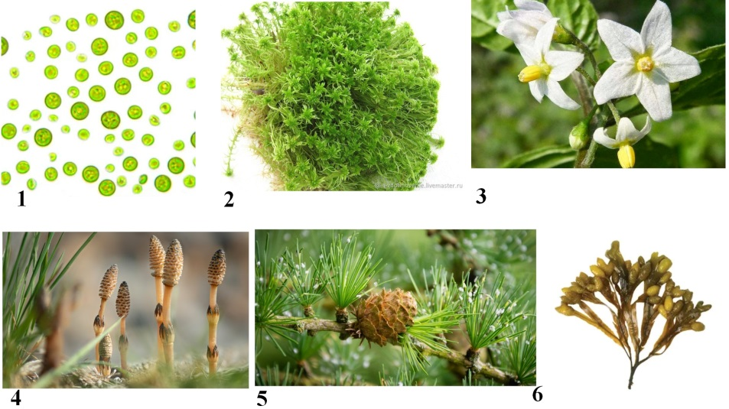
Отдел растений
А. Зеленые водоросли
Б. бурые водоросли
В. Мхи
Г. Хвощи
Д. Голосеменные
Ё. Покрытосеменные

А | Б | В | Г | Д | Е
1 | 6 | 2 | 4 | 5 | 3

14. Вставьте в текст "Обмен веществ у растения" пропущенные слова из предложенного перечня, используя для этого их цифровые обозначения. Запишите в текст цифры выбранных ответов, а затем получившуюся последовательность цифр (по тексту) впишите в приведённую ниже таблицу. П
ОБМЕН ВЕЩЕСТВ У РАСТЕНИЙ
Растения — автотрофы. Это значит, что в основе получения питательных веществ у растений лежит процесс __________(А), при котором они с помощью энергии света синтезируют __________(Б). Для фотосинтеза необходим углекислый газ и _________(В). Эти вещества потом используются для процессов __________(Г) и получения энергии для всех процессов жизнедеятельности.
Перечень терминов:
1) защита
2) рост
3) фотосинтез
4) минеральные соли
5) органические вещества
6) вода

Запишите в ответ цифры, расположив их в порядке, соответствующем буквам:

А | Б | В | Г
3 | 5 | 6 | 2

15. Проанализируйте опыт и объясните полученный результат. Экспериментатор в стакан с растением налил чернила. Через некоторое время был сделан поперечный и продольный срез, экспериментатор увидел что часть тканей окрасилась и стала такого же цвета, что и чернила. Объясните почему произошло частичное окрашивание стебля?
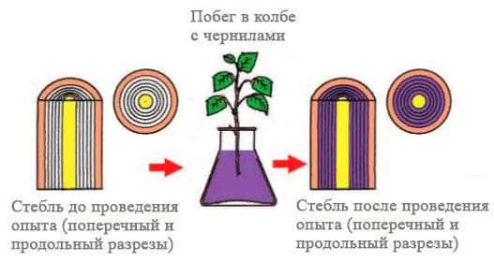
Таблица ответов
демоверсии

Номер задания | ответ | балл
1 | Клетка животного \ животная клетка | 1
2 | 1233 | 2
3 | 2 | 1
4 | 1 | 1
5 | 1 | 1
6 | 1 | 1
7 | 213 | 1
8 | 3 | 1
9 | 4 | 1
10 | 24513 | 2
11 | 3 | 1
12 | 4 | 1
13 | 162453 | 2
14 | 3562 | 2
15 | Вода с растворёнными чернилами двигаются по ксилеме (древесине) вверх по стеблю, поэтому произошло окрашивание только центральной части ствола | 3

